２０１６年度 京都教区准堂衆会公開講座の御案内

「大谷派の装束」

京都教区准堂衆会では、教区内全ての方を対象とした公開講座を開催いたしております。
本年度の公開講座は、「大谷派の装束作法を学んでみたい」という声に応え、畳袈裟、五条袈裟、七条袈裟の着装についての講義編と実践編の２回に亘り開催させていただきます。
ご講師として、前年度に引き続き山口昭彦先生にお願いする運びとなりました。
つきましては、皆さまご多用中の事とは存じますが、ふるってご参加下さいますよう、ご案内申し上げます。

記
日 時：2016年９月５日（月）16時～18時
会 場：京都教務所 ２階 大講堂
講 師：山口 昭彦 先生
内 容：『大谷派の装束』（講義編）
『大谷派の装束』（実践編）
※実践編は１２月１２日（月）開催予定です。
参加費：無 料
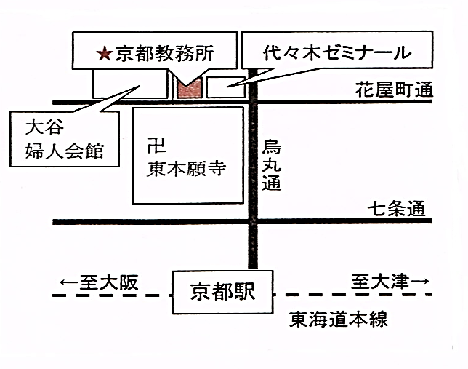
しんらん交流館

旧）代々木ゼミナール

問い合わせ・連絡先
京都教務所
☎ ０７５－３５１－５２６０

